Мартин Гарднер. Путешествие во времени
Книга Мартина Гарднера Путешествие во времени – сборник эссе для любителей математики. Комбинаторные задачи с картами, танграмы, нетразтивные парадоксы, магические квадраты, числа Каталана и многие другие. Рассчитана на любителей математики.
Мартин Гарднер. Путешествие во времени. – М.: Мир, 1990. – 336 с.
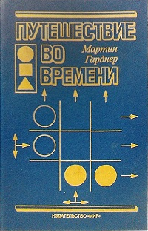

Путешествие во времени
Признанный шедевр научной фантастики, небольшой рассказ Герберта Уэллса «Машина времени» – не первое литературное произведение о путешествии во времени. Одна из замечательных особенностей рассказа Уэллса – введение, в котором Путешественник во Времени объясняет теоретические основы своего изобретения. Время – это четвертое измерение. Мгновенный куб не может существовать. Тот куб, который мы видим, есть не что иное, как соответствующее текущему моменту времени сечение некоторого «фиксированного и неизменного» четырехмерного куба, обладающего длиной, шириной, высотой и продолжительностью. «Время ничем не отличается от любого из трех пространственных измерений, – сообщает Путешественник во Времени, – кроме того, что наше сознание движется во времени». Если бы мы могли взглянуть на какого-нибудь человека извне нашего пространства-времени, то увидели бы одновременно прошлое, настоящее и будущее этого человека так же, как в трехмерном пространстве мы единым взглядом охватываем все части волнистой линии.
Читая рассуждения Путешественника во Времени сегодня, можно подумать, что Уэллс был знаком с работой Германа Минковского по обоснованию специальной теории относительности Эйнштейна. Линия, по которой ползает наше сознание, – это наша «мировая линия» – линия, которую мы описываем в четырехмерном пространстве-времени Минковского. Но рассказ Уэллса появился в своем окончательном варианте за десять лет до того, как Эйнштейн опубликовал свою первую работу по теории относительности!
Когда Уэллс писал свой рассказ, он считал теории Путешественника во Времени несусветной наукообразной чепухой, которая понадобилась лишь для того, чтобы придать большее правдоподобие фантастическому замыслу. Но уже через несколько лет физики стали относиться к подобной «чепухе» со всей серьезностью. Понятие абсолютного космического времени с абсолютной одновременностью событий, происходящих в различных точках пространства, было изгнано из физики теорией относительности Эйнштейна.
Все современные физики сходятся во мнении, что если бы астронавт отправился в полет к далекой звезде и обратно на космическом корабле, летящем со скоростью, близкой к скорости света, то теоретически такой астронавт мог бы заглянуть на тысячи лет в будущее Земли. Курт Гёдель построил вращающуюся космологическую модель, в которой в принципе можно отправиться в любую точку как в прошлом, так и в будущем мира, хотя путешествия в прошлое отмечаются как физически невозможные. В 1965 г. Ричард Фейнман был удостоен Нобелевской премии по физике за развитый им пространственно-временной подход в квантовой механике, в рамках которого античастицы рассматривались как частицы, двигающиеся вспять во времени – в прошлое.

Танграмы
Китайская головоломка танграм, известная вот уже несколько тысячелетий, представляет собой квадрат разрезанный на семь частей. Игра заключается в том, что из семи элементов складывают различные фигурки. Таны получаются при разрезании квадрата на два больших, один средний, и два маленьких треугольника, квадрат и параллелограмм (рис. 1). Углы всех танов кратны 45°. Если сторону квадратного тана принять за единицу, то дли стороны любого другого тана выражается одним из четырех чисел: 1, 2, $\sqrt{2} и 2\sqrt{2}$
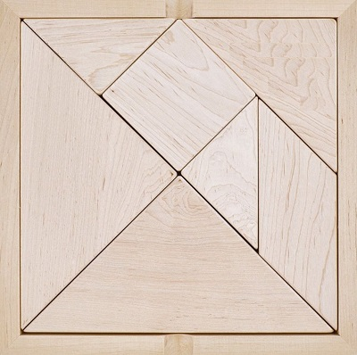
Рис. 1. Таны
Игра в танграм распадается на три основные категории:
- Поиск способов построения данного танграма (фигуры) или доказательство невозможности этого.
- Изображение силуэтовживотных,людейидругихузнаваемыхпредметов с наибольшей выразительностью и юмором.
- Решение различных задач комбинаторной геометрии.Понятно, что в танграм можно играть и другими способа

